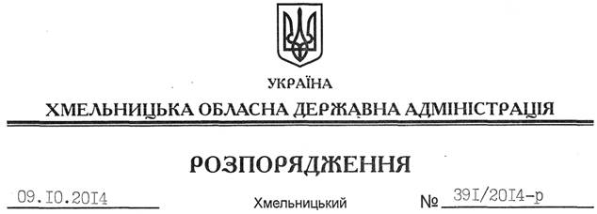

Про внесення змін до розпорядження голови обласної державної адміністрації від 28.08.2014 № 331/2014-р

На підставі статей 6, 39 Закону України “Про місцеві державні адміністрації”:
Внести зміни до розпорядження голови обласної державної адміністрації від 28.08.2014 № 331/2014-р “Про затвердження розподілу обсягів природного газу”, виклавши додатки 1, 2, 3, 4 у новій редакції (додаються).

Перший заступник
голови адміністрації О.Симчишин

